
#ПРОВОЖУЛЕТОСПОЛЬЗОЙ
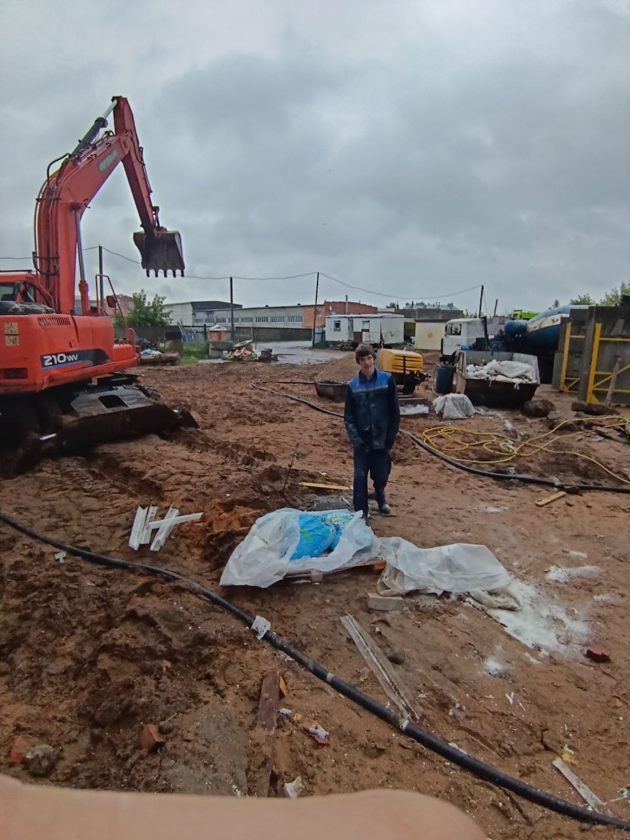

Немного о себе

 | Филимонов Андрей, 16 лет

 | УО «Могилёвский государственный колледж строительства имени А.П. Старовойтова»

 | Есть много профессий хороших и важных.  Строитель — профессия дел не бумажных.  Тут знать надо многие виды работ,  Для всех тут хватает различных забот.

Я буду получать навык …

 | В период летних каникул я буду повышать профессиональные навыки в студотряде ОАО «Строительный трест №17».

